Дата:26.10.2021 г.
Преподаватель: Тюлин С.О.
Группа: 2ТО
Дисциплина: ОП.02 Техническая механика
Пара: 4-я
Темы: 1.7 Основные понятия кинематики. 1.8 Кинематика точки
Основные понятия кинематики. Основные характеристики движения: траектория, путь, время, скорость, ускорение.
Средняя скорость и скорость в данный момент. Ускорение полное, нормальное и касательное. Частные случаи движения точки. Кинематические графики. Обязательная контрольная работа

Цель занятия образовательная: ознакомить студентов с основными понятиями кинематики, кинематики точки, основными характеристиками движения: траектория, путь, время, скорость, ускорение

Цель занятия воспитательная: вызвать интерес у студентов к использованию на практике полученных знаний и умений; развивать у них интерес к выбранной специальности, дисциплинированность, ответственность за выполняемую работу
Цель занятия развивающая: развитие аналитического и логического мышления студентов
Лекция

Кинематика. Основные понятия кинематики. Кинематика точки

Студент должен:
– иметь представление о пространстве, времени, траектории, пути, скорости и ускорении;
– знать способы задания движения точки (естественный и координатный);
– знать обозначения, единицы измерения, взаимосвязь кинематических параметров движения, формулы для определения скоростей и ускорений (без вывода);
– иметь представление о скоростях средней и истинной, об ускорении при прямолинейном и криволинейном движениях, о различных видах движения точки;
– знать формулы (без вывода) и графики равномерного и равнопеременного движений точки;
– уметь определять параметры движения точки по заданному закону движения, строить и читать кинематические графики.
Кинематика рассматривает движение как перемещение в пространстве. Причины, вызывающие движение, не рассматриваются. Кинематика устанавливает способы задания движения и определяет методы определения кинематических параметров движения.

Основные кинематические параметры

Траектория. Линию, которую очерчивает материальная точка при движении в пространстве, называют траекторией.
Траектория может быть прямой и кривой, плоской и пространственной линией.
Уравнение траектории при плоском движении: у = f(х).
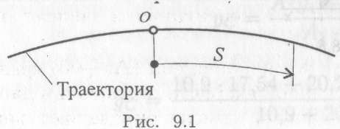
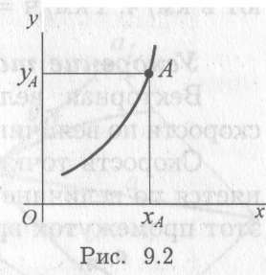
Пройденный путь. Путь измеряется вдоль траектории в направлении движения. Обозначение — S, единицы измерения — метры.
Уравнение движения точки. Уравнение, определяющее положение движущейся точки в зависимости от времени, называется уравнением движения.

Положение точки в каждый момент времени можно определить по расстоянию, пройденному вдоль траектории от некоторой неподвижной точки, рассматриваемой как начало отсчета (рис. 9.1). Такой способ задания движения называется естественным.
Таким образом, уравнение движения можно представить в виде S = f(t). Положение точки можно также определить, если известны ее координаты в зависимости от времени (рис. 9.2). Тогда в случае движения на плоскости должны быть заданы два уравнения:
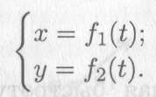
В случае пространственного движения добавляется и третья координата
z = fз(t)
Такой способ задания движения называют координатным.

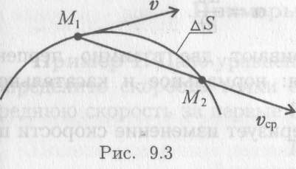
Скорость движения. Векторная величина, характеризующая в данный момент быстроту и направление движения по траектории, называется скоростью.
Скорость — вектор, в любой момент времени направленный по касательной к траектории в сторону направления движения (рис. 9.3).
Если точка за равные промежутки времени проходит равные расстояния, то движение называют равномерным.
Средняя скорость на пути AS определяется как
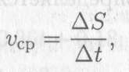
где ΔS — пройденный путь за время Δt; Δt — промежуток времени.
Если точка за равные промежутки времени проходит неравные пути, то движение называют неравномерным.
В этом случае скорость — величина переменная и зависит от времени v = f(t).
При рассмотрении малых промежутков времени (Δt → 0) средняя скорость становится равной истинной скорости движения в данный момент. Поэтому скорость в данный момент определяют как
производную пути по времени:
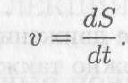
За единицу скорости принимают 1 м/с. Иногда скорость измеряют в км/ч, 1км/ч = 0,278м/с.

Ускорение точки. Векторная величина, характеризующая быстроту изменения скорости по величине и направлению, называется ускорением точки.
Скорость точки при перемещении из точки М₁ в точку М₂ меняется по величине и направлению. Среднее значение ускорения за этот промежуток времени
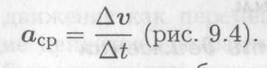
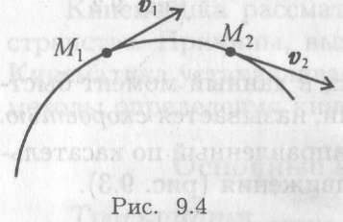
При рассмотрении бесконечно малого промежутка времени среднее ускорение превратится в ускорение в данный момент:
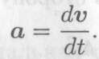
Обычно для удобства рассматривают две взаимно перпендикулярные составляющие ускорения: нормальное и касательное (рис. 9.5).
Нормальное ускорение а_{п} характеризует изменение скорости по направлению и определяется как
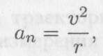
где г — радиус кривизны траектории в данный момент времени.
Нормальное ускорение всегда направлено перпендикулярно скорости к центру дуги.
Касательное ускорение a_{t} характеризует изменение скорости по величине и всегда направлено по касательной к траектории; при ускорении его направление совпадает с направлением скорости, а при замедлении оно направлено противоположно направлению вектора скорости.
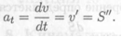
Формула для определения касательного ускорения имеет вид:

Значение полного ускорения определяется как а_{t} = dV/dt = v¹ = S’’ (рис. 9.6).

Кинематика точки

Анализ видов и кинематических параметров движений

Равномерное движение
Равномерное движение — это движение с постоянной скоростью:
v — const.

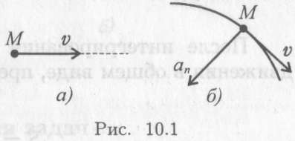
Для прямолинейного равномерного движения (рис. 10.1а)
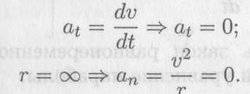

Полное ускорение движения точки равно нулю: а = 0.
При криволинейном равномерном движении (рис. 10.16)
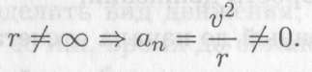

Полное ускорение равно нормальному ускорению: а = а_{п}.
Уравнение (закон) движения точки при равномерном движении можно получить, проделав ряд несложных операций.
Так как v = const, закон равномерного движения в общем виде является уравнением прямой:
S = So+vt,
где So — путь, пройденный до начала отсчета.

Равнопеременное движение
Равнопеременное движение — это движение с постоянным касательным ускорением:
a_{t} = const.
Для прямолинейного равнопеременного движения
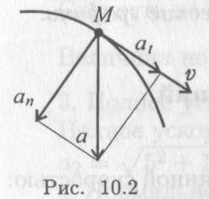
Полное ускорение равно касательному ускорению. Криволинейное равнопеременное движение (рис. 10.2):

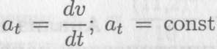
Учитывая, что и сделав ряд преобразований:

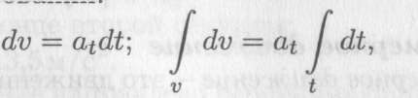
получим значение скорости при равнопеременном движении
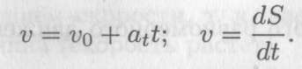
После интегрирования будем иметь закон равнопеременного движения в общем виде, представляющий уравнение параболы:
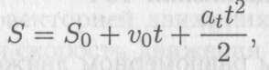
где v₀ — начальная скорость движения;
So — путь, пройденный до начала отсчета;
a_{t} — постоянное касательное ускорение.

Неравномерное движение
При неравномерном движении численные значения скорости и ускорения меняются.
Уравнение неравномерного движения в общем виде представляет собой уравнение третьей S = f(t³) и выше степени.

Кинематические графики

Кинематические графики — это графики изменения пути, скорости и ускорений в зависимости от времени.

Равномерное движение (рис. 10.3)
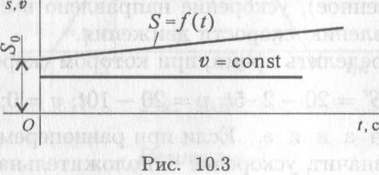

Равнопеременное движение (рис. 10.4)
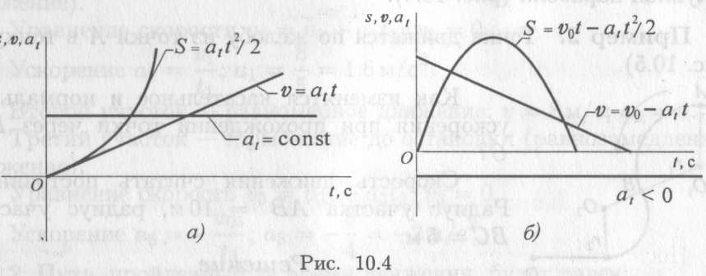

Контрольные вопросы и задания
- Запишите в общем виде закон движения в естественной и координатной форме.
- Что называют траекторией движения?
- Как определяется скорость движения точки при естественном способе задания движения?
- Запишите формулы для определения касательного, нормального и полного ускорений.
- Что характеризует касательное ускорение и как оно направлено по отношению к вектору скорости?
- Что характеризует и как направлено нормальное ускорение?
- Запишите формулу ускорения при прямолинейном движении.
- Запишите формулу ускорения (полного) при криволинейном движении.

Также на этом занятии выполняем обязательную контрольную работу № 1.
Контрольная работа рассчитана на 40 минут. Она выполняется на отдельном двойном тетрадном листе в клетку и оформляется следующим образом. На первой странице (обложке) двойного листа, отступив примерно 10 клеточек сверху, студент пишет:

Контрольная работа
по дисциплине ОП.11 Техническая механика
студента 2 курса группы 2ТО
специальности 23.02.01
ГПОУ «ГАТТ» ГОУВПО «ДонНТУ»
__________________________________________ (Фамилия, имя, отчество в родительном падеже)

Вариант № ______

Номер варианта пишется ниже на этом же листе. На каждой странице должны быть оставлены поля.
Выполнение обязательной контрольной работы нужно начинать со второй страницы, на которую надо переписать условие всех заданий.
Давать ответы на первый и второй вопрос можно в произвольном порядке, но сохраняя нумерацию, которая дана в билете.
Номера вариантов студенты выбирают по таблице 1.

Таблица 1 – Список учебной группы 2ТО и номера вариантов
№ п/п | Фамилия, имя, отчество студента | № варианта
 | Бецко Богдан Андреевич | 1
 | Буланов Богдан Максимович | 2
 | Воскобой Антон Александрович | 1
 | Зайцев Кирилл Александрович | 2
 | Костян Даниил Дмитриевич | 1
 | Мележик Наталия Александровна | 2
 | Овчаренко Даниил Андреевич | 1
 | Ожог Елизавета Ростиславовна | 2
 | Петрова Кира Владимировна | 1
 | Подольский Станислав Максимович | 2
 | Подшивайло Кирилл Анатольевич | 1
 | Прокудина Наталия Николаевна | 2
 | Савченко София Владимировна | 1
 | Титова Карина Игоревна | 2
 | Ульяненко Владислав Сергеевич | 1
 | Филь Геннадий Олегович | 2
 | Чабанюк Дмитрий Сергеевич | 1
 | Чалов Константин Сергеевич | 2

Задания для выполнения обязательной контрольной работы
Задача № 1
Определить усилия в стержнях кронштейна, который удерживает груз по следующей схеме.
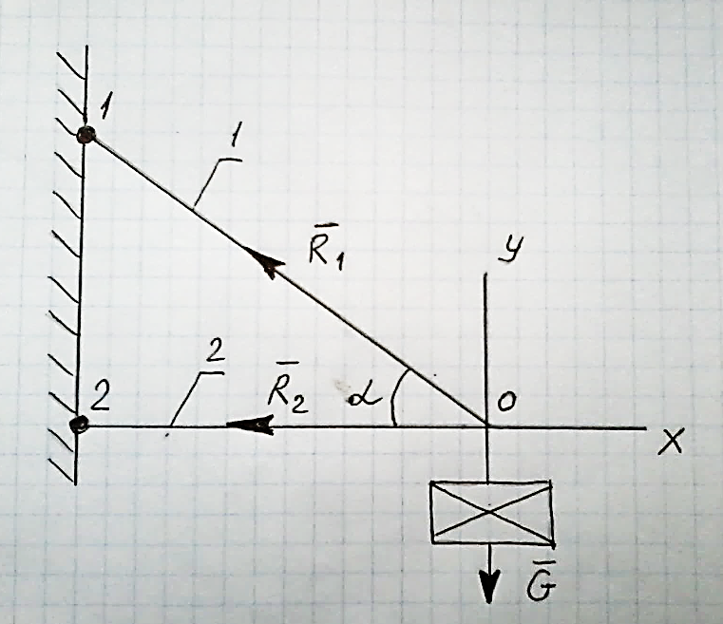
Примечание: задача решается последовательно в полном объёме (с зарисовкой схем и текстовыми пояснениями), используя следующие данные.
Вариант № 1: G = 45 Н, α= 60⁰
Вариант № 2: G = 35 Н, α= 30⁰

Задача № 2
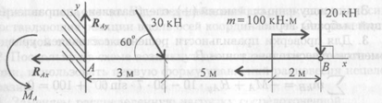
Одноопорная (защемленная) балка нагружена сосредоточенными силами и парой сил (рис. 1). Определить реакции заделки.
Рисунок 1 – Одноопорная (защемленная) балка

Для решения задачи в качестве примера берём рис.1, но при её выполнении на рисунке необходимо выполнить некоторые изменения, согласно нижеуказанных значений вариантов. Поэтому при зарисовке рисунка каждый вариант записывает свои значения. Номера вариантов указаны в таблице 1.
Вариант № 1:
- расстояние от точки А до точки действия наклонной силы 2 м, значение этой силы 25 кН, угол наклона 30⁰;
- расстояние от точки действия наклонной силы до пары сил со значением 80 кНм – 4 м;
- расстояние от точки действия пары сил до точки В – 1,5 м;
- значение вертикальной силы, приложенной в точке В 15 кН.
Вариант № 2:
- расстояние от точки А до точки действия наклонной силы 2,5 м, значение этой силы 35 кН, угол наклона 45⁰;
- расстояние от точки действия наклонной силы до пары сил со значением 120 кНм – 3 м;
- расстояние от точки действия пары сил до точки В – 2,5 м;
- значение вертикальной силы, приложенной в точке В 10 кН.

После этого выполняем решение задач

После выполнения контрольной работы, в конце пары, необходимо переснять её и отправить мне на почту: sergtyulin@mail.ru

